LAMPIRAN

Lampiran 1
Foto Saat Wawancara Dengan Pihak Panti Asuhan Mamiyai Al Ittihadiyah Medan

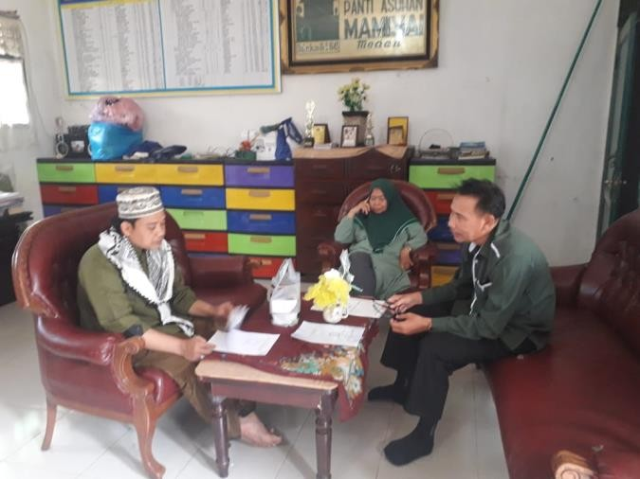

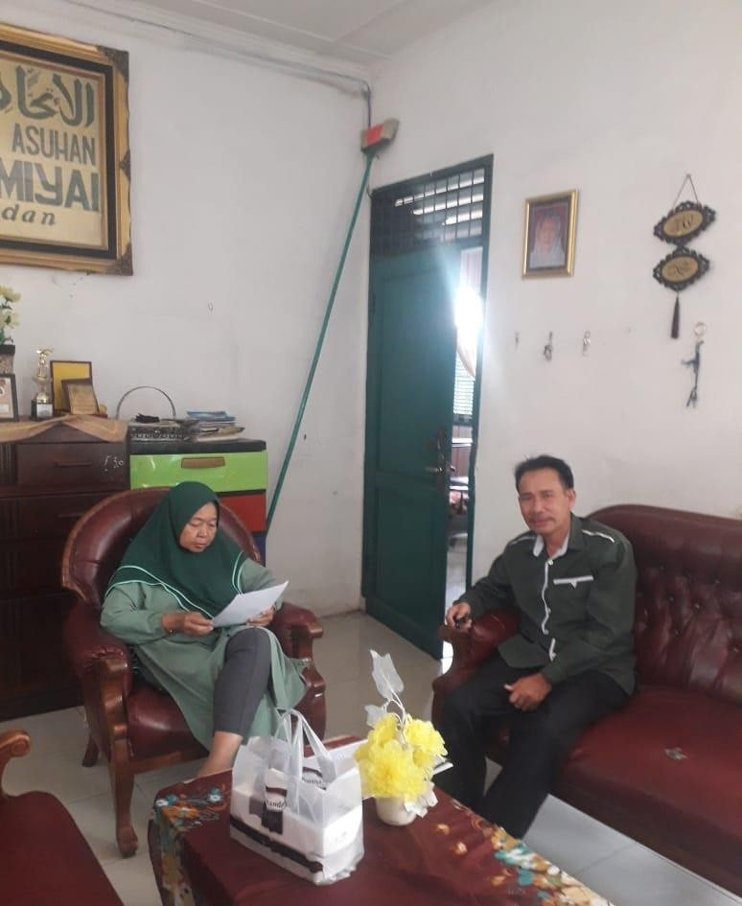

Lampiran 2
Foto Beberapa Anak Asuh Putra di Panti Asuhan Mamiyai Al Ittihadiyah Medan

